**ФЕДЕРАЛЬНОЕ ГОСУДАРСТВЕННОЕ АВТОНОМНОЕ ОБРАЗОВАТЕЛЬНОЕ УЧРЕЖДЕНИЕ ВЫСШЕГО ОБРАЗОВАНИЯ**

**«ВОЛГОГРАДСКИЙ ГОСУДАРСТВЕННЫЙ УНИВЕРСИТЕТ»**

**Университетский колледж**

|  |  |
| --- | --- |
| Рассмотрено  Протокол  ________________20___ г.  заседание УМС  Университетского колледжа | УТВЕРЖДЕНО  ________________20___ г.  Зам. директора по УМР  Университетского колледжа    _____________Ю.А. Бергер |

**ФОНД ОЦЕНОЧНЫХ СРЕДСТВ**

**БД. 07 ХИМИЯ**

|  |  |
| --- | --- |
| Специальность | 40.02.01 Право и организация социального обеспечения |

Составители ФОС по дисциплине

*Дронова Е.С., Коваленко А.В. ____________________________________________*

Волгоград, 2022

Содержание

1. Паспорт фонда оценочных средств
   1. Область применения

2. Методика контроля успеваемости и оценивания результатов освоения программы дисциплины

2.1 Перечень компетенций, формируемых в процессе изучения дисциплины

2.2 Общая процедура и сроки оценочных мероприятий. Оценка освоения программы.

3. Комплект материалов для оценки освоенных знаний и умений

3.1 Текущий контроль

3.2 Промежуточная аттестация

3.3 Методика формирования результирующей оценки по дисциплине.

|  |
| --- |
|  |
|  |

**1. Паспорт фонда оценочных средств**

Фонд оценочных средств предназначен для контроля и оценки образовательных достижений обучающихся, освоивших программу учебной дисциплины «Химия».

Фонд оценочных средств разработан в соответствии с требованиями ФГОС СПО по специальности 40.02.01 право и организация социального обеспечения и рабочей программой учебной дисциплины «Химия».

**2. Методика контроля успеваемости и оценивания результатов освоения программы дисциплины**

**2.1 Перечень компетенций, формируемых в процессе изучения дисциплины**

Освоение содержания учебной дисциплины БД.07 «Химия», обеспечивает достижение студентами следующих **результатов:**

• ***личностных*:**

− чувство гордости и уважения к истории и достижениям отечественной химической науки; химически грамотное поведение в профессиональной деятельности и в быту при обращении с химическими веществами, материалами и процессами;

− готовность к продолжению образования и повышения квалификации в избранной профессиональной деятельности и объективное осознание роли химических компетенций в этом;

− умение использовать достижения современной химической науки и химических технологий для повышения собственного интеллектуального развития в выбранной профессиональной деятельности;

• ***метапредметных*:**

− использование различных видов познавательной деятельности и основных интеллектуальных операций (постановки задачи, формулирования гипотез, анализа и синтеза, сравнения, обобщения, систематизации, выявления причинно-следственных связей, поиска аналогов, формулирования выводов) для решения поставленной задачи, применение основных методов познания (наблюдения, научного эксперимента) для изучения различных сторон химических объектов и процессов, с которыми возникает необходимость сталкиваться в профессиональной сфере;

− использование различных источников для получения химической информации, умение оценить ее достоверность для достижения хороших результатов в профессиональной сфере;

• ***предметных*:**

− сформированность представлений о месте химии в современной научной картине мира; понимание роли химии в формировании кругозора и функциональной грамотности человека для решения практических задач;

− владение основополагающими химическими понятиями, теориями, законами и закономерностями; уверенное пользование химической терминологией и символикой;

− владение основными методами научного познания, используемыми в химии: наблюдением, описанием, измерением, экспериментом; умение обрабатывать, объяснять результаты проведенных опытов и делать выводы; готовность и способность применять

методы познания при решении практических задач;

− сформированность умения давать количественные оценки и производить расчеты по химическим формулам и уравнениям;

− владение правилами техники безопасности при использовании химических веществ;

− сформированность собственной позиции по отношению к химической информации, получаемой из разных источников.

**2.2 Общая процедура и сроки оценочных мероприятий. Оценка освоения программы.**

Оценивание результатов обучения студентов по дисциплине «Химия» осуществляется по регламенту текущего контроля и промежуточной аттестации.

Текущий контроль в семестре проводится с целью обеспечения своевременной обратной связи, для коррекции обучения, активизации самостоятельной работы студентов. Результаты текущего контроля подводятся по шкале балльно-рейтинговой системы, реализуемой в ВолГУ.

Текущий контроль осуществляется три раза в семестр согласно положению о балльно-рейтинговой системе, реализуемой в ВолГУ. Формы текущего контроля знаний: - устный опрос; - письменный опрос; - тестирование; - выполнение и защита практических работ; - выполнение практических заданий. Проработка конспекта лекций и учебной литературы осуществляется студентами в течение всего семестра, после изучения новой темы. Защита практических производится студентом в день их выполнения в соответствии с планом-графиком. Преподаватель проверяет правильность выполнения практической работы студентом, контролирует знание студентом пройденного материала с помощью контрольных вопросов или тестирования.

**В результате освоения дисциплины обучающийся должен:**

|  |  |
| --- | --- |
| **2.1** | **Знать:** |
| **2.1.1** | **основные химические понятия: вещество, химический элемент, атом, молекула,**  **относительные атомная и молекулярная массы, ион, аллотропия, изотопы, химическая связь, электроотрицательность, валентность, степень окисления, моль, молярная масса,**  **молярный объем, растворы, электролит и неэлектролит, электролитическая**  **диссоциация, окисление и восстановление, тепловой эффект реакции, скорость**  **химической реакции, катализ, химическое равновесие;** |
|
| **2.1.2** | **основные законы химии: закон сохранения массы и энергии, кратных отношений,**  **постоянства состава, объемных отношений** |
| **2.1.3** | **общие сведения о химическом элементе (название, химический символ,**  **относительная атомная масса)** |
| **2.2** | **Уметь:** |
| **2.2.1** | **определять: валентность и степень окисления химических элементов, тип химической**  **связи в соединениях, заряд иона, характер среды в водных растворах неорганических**  **соединений, окислитель и восстановитель;** |
|
| **2.2.2** | **характеризовать: элементы в периодах и группах по их положению в Периодической**  **системе Д.И. Менделеева; общие химические свойства металлов, неметаллов, основных классов неорганических соединений;** |
| **2.3** | **Владеть:** |
| **2.3.1** | **методами определения возможности протекания химических превращений в**  **различных условиях и оценки их последствий;способами безопасного обращения с горючими и токсичными веществами, лабораторным оборудованием;** |
|

**3 Комплект материалов для оценки освоенных умений и усвоенных знаний**

**3.1 Текущий контроль**

**«Углеводороды и их природные источники»**

**ЗАДАНИЕ** *(тестовые задания)*

**ТЕКСТ ЗАДАНИЯ:**

***Задание 1*** 403

🗹 аренов

🞏 алканов

🞏 алкинов

🞏 алкенов

***Задание 2***

341

🞏 алкинов

🗹 алкенов

🞏 алканов

🞏 аренов

***Задание 3*** П - связь между атомами углерода имеется в молекуле :

🗹 пропена

🞏 циклобутана

🞏 этанола

🞏 бутана

***Задание 4*** Для алкенов наиболее характерны реакции :

🗹 присоединения

🞏 замещения

🞏 обмена

🞏 дегидротации

***Задание 5*** Бутадиен относится к классу веществ, общая формула которого :

🞏346

🗹347

🞏348

🞏349

***Задание 6*** Углеводороды, содержащие в молекуле одну двойную связь называются ...

Эталон(ы) ответа: алкенами

***Задание 7*** Установите соответствие

|  |  |
| --- | --- |
| этен, этилен | 356 |
| пропен, пропилен | 359 |
| 1 - бутен | 362 |
| 2 - бутен | 365 |
| 1 - пентен | 368 |

***Задание 8*** Углеводороды, содержащие в молекуле одну тройную связь называются ...

Эталон(ы) ответа: алкинами

***Задание 9*** Структурная изомерия алкенов обусловлена строением углеродного скелета и положением ... связи

Эталон(ы) ответа: двойной

***Задание 10*** Алкены можно получить в результате:

🞏 дегидратации спиртов

🞏 галогенированием алканов

🞏 реакцией этерификации

🗹 дегидрирования алканов

***Задание 11*** В результате присоединения воды к алканам образуются ...

Эталон(ы) ответа: спирты

***Задание 12*** Для алкинов характерны реакции :

🞏 гидролиза

🗹 присоединения

🞏 этерификации

🞏 дегидратации

***Задание 13*** Ацетилен не может реагировать с :

🗹 метаном

🞏 водой

🞏 кислородом

🞏 водородом

***Задание 14*** 286

🗹 алканов

🞏 алкинов

🞏 алкенов

🞏 аренов

***Задание 15*** Характерным типом химической реакции для алканов является :

🗹 замещения

🞏 дегидротация

🞏 присоединения

🞏 гидрирования

***Задание 16*** Реакция горения алканов это :

🞏326

🗹330

🞏331

🞏332

***Задание 17*** Алканы не могут вступать в реакции :

🗹 присоединения

🞏 замещения

🞏 нитрования

🞏 галогенирования

**Условия выполнения задания**

1. Место (время) выполнения задания*:* задание выполняется на занятие в аудиторное время

2. Максимальное время выполнения задания: ____40_______ мин.

3. Вы можете воспользоваться таблицей Д.И.Менделеева

**Шкала оценки образовательных достижений:**

**Критерии оценки:**

«5» - 100 – 95% правильных ответов

«4» - 94 - 75% правильных ответов

«3» - 74 – 50% правильных ответов

«2» - 49% и менее правильных ответов

**«Кислородсодержащие органические соединения»**

**ЗАДАНИЕ** *(тестовые задания)*

**ТЕКСТ ЗАДАНИЯ:**

***Задание 1*** При восстановлении альдегидов образуются .... спирты

Эталон(ы) ответа: первичные

***Задание 2*** При восстановлении кетонов образуются ... спирты

Эталон(ы) ответа: вторичные

***Задание 3*** Общая формула альдегидов :

🞏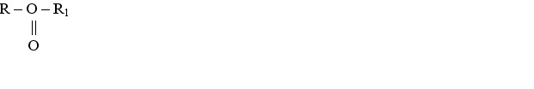

🞏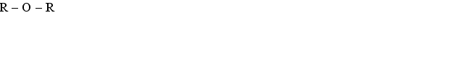

🗹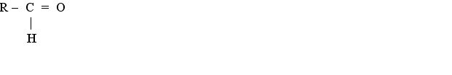

🞏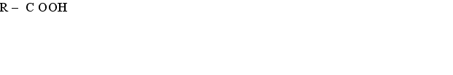

***Задание 4*** Общая формула кетонов :

🞏

🗹

🞏

🞏

***Задание 5***

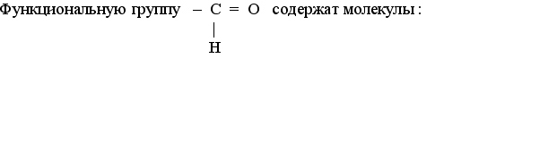

🞏 спиртов

🗹 альдегидов

🞏 сложных эфиров

🞏 карбоновых кислот

***Задание 6*** Реакция серебряного зеркала не характерна для :

🞏 уксусного альдегида

🞏 формальдегида

🗹 фруктозы

🞏 глюкозы

***Задание 7***

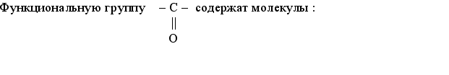

🞏 спиртов

🗹 кетонов

🞏 сложных эфиров

🞏 карбоновых кислот

***Задание 8*** Производные углеводородов, содержащие в молекуле одну или несколько ОН - групп, называются ...

Эталон(ы) ответа: спиртами

***Задание 9*** Установите соответствие

|  |  |
| --- | --- |
| метанол | 406 |
| 1 - пропанол | 409 |
| этилен гликоль (этандиол) | 412 |
| глицерин (пропантриол) | 415 |

***Задание 10*** При окислении бутаналя образуется :

🞏 бутанол

🗹 бутановая кислота

🞏 пропиловый эфир бутановой кислоты

🞏 бутанон

***Задание 11*** Изомерами являются :

🞏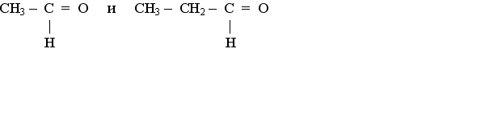

🗹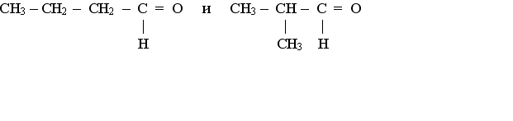

🞏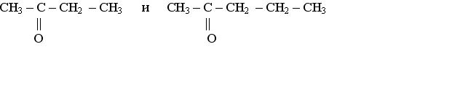

🞏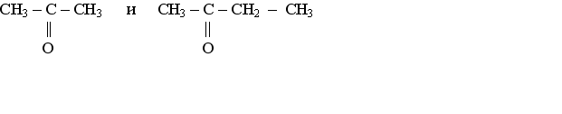

***Задание 12*** Установите соответствие

|  |  |
| --- | --- |
| диметил кетон | 536 |
| метил этил кетон | 539 |
| метил пропил кетон | 542 |
| диэтил кетон | 545 |

***Задание 13*** Общая формула сложного эфира :

🞏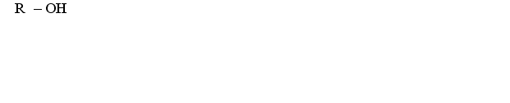

🞏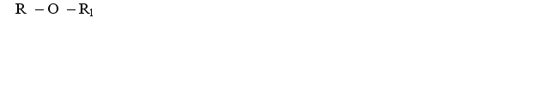

🗹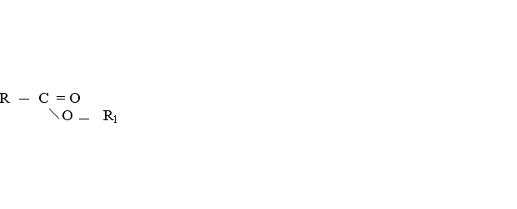

🞏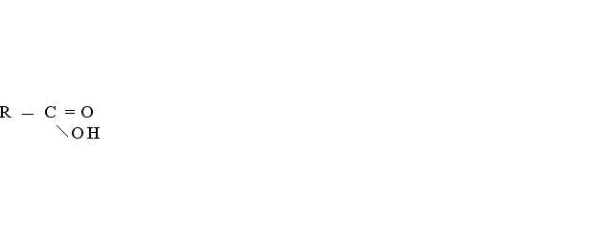

***Задание 14*** Формула олеиновой кислоты это :

🞏598

🗹599

🞏600

🞏601

***Задание 15*** Формула стеариновой кислоты это :

🞏599

🞏601

🗹598

🞏599

***Задание 16*** Гомологами являются :

🗹602

🞏603

🞏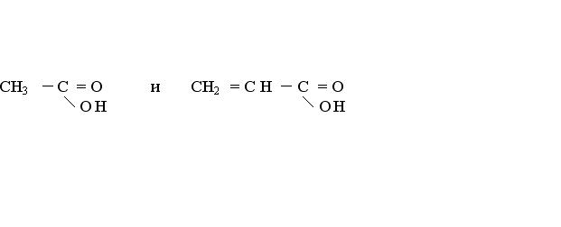

🞏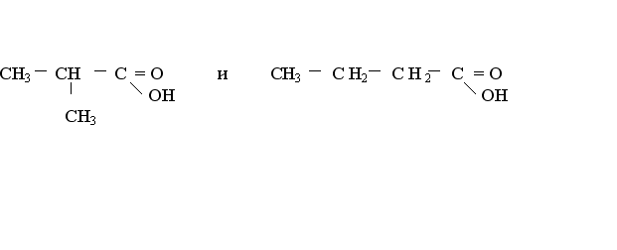

***Задание 17*** Общей формулой жира является :

🞏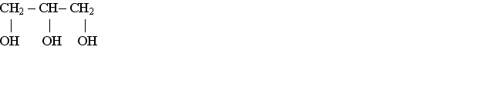

🗹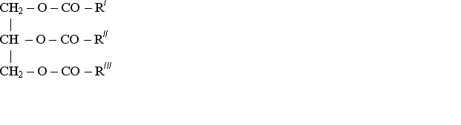

🞏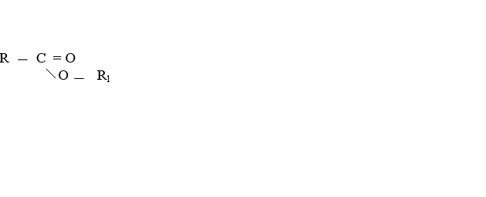

🞏

***Задание 18*** Высоким содержанием ненасыщенных жирных кислот отличаются :

🗹 подсолнечное масло

🞏 говяжий жир

🞏 бараний жир

🗹 оливковое масло

***Задание 19*** Сложные эфиры трехатомного спирта глицерина и высших жирных кислот являются ...

Эталон(ы) ответа: жирами

***Задание 20*** В результате гидролиза жира образуются жирные кислоты и ...

Эталон(ы) ответа: глицерин

***Задание 21*** При взаимодействии жира с растворами щелочей образуется глицерин и ....

Эталон(ы) ответа: мыла

***Задание 22***

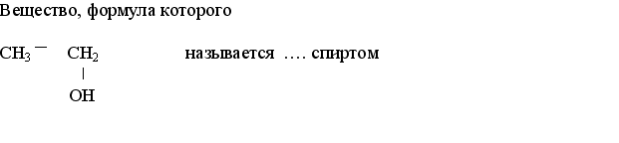

Эталон(ы) ответа: этиловым

***Задание 23*** Общая формула предельных одноатомных спиртов :

🗹433

🞏435

🞏436

🞏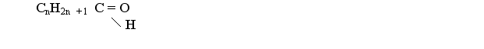

***Задание 24*** Формула фенола :

🞏439

🗹432

🞏440

🞏441

***Задание 25*** При окислении первичных спиртов образуются ...

Эталон(ы) ответа: альдегиды

***Задание 26*** При окислении вторичных спиртов образуются ...

Эталон(ы) ответа: кетоны

***Задание 27*** 454

🗹 дегидротация

🞏 присоединение

🞏 гидрирование

🞏 замещение

***Задание 28*** Глицерин по номенклатуре ИЮПАК имеет название :

🗹 1,2,3 - пропантриол

🞏 1,3 - бутандиол

🞏 1,2 - этандиол

🞏 1,2,3 - бутантриол

***Задание 29*** В природе углеводы образуются в процессе ...

Эталон(ы) ответа: фотосинтеза

***Задание 30*** .... - соединения, имеющие химическую природу многоатомных альдегидо или кетоспиртов

Эталон(ы) ответа: моносахариды

***Задание 31*** ... - соединения, молекулы которых построены из двух остатков моносахаридов

Эталон(ы) ответа: дисахариды

***Задание 32*** ... - высокомолекулярные вещества, продукты конденсации большого числа молекул моносахаридов

Эталон(ы) ответа: полисахариды

***Задание 33*** К моносахаридам относятся :

🗹 глюкоза

🗹 фруктоза

🞏 лактоза

🞏 сахароза

***Задание 34*** К дисахаридам относятся :

🞏 целлюлоза

🗹 сахароза

🞏 фруктоза

🗹 лактоза

***Задание 35*** К полисахаридам относятся:

🗹 целлюлоза

🗹 крахмал

🞏 лактоза

🞏 фруктоза

**Условия выполнения задания**

1. Место (время) выполнения задания*:* задание выполняется на занятие в аудиторное время

2. Максимальное время выполнения задания: ____40_______ мин.

3. Вы можете воспользоваться таблицей Д.И.Менделеева

**Шкала оценки образовательных достижений:**

**Критерии оценки:**

«5» - 100 – 95% правильных ответов

«4» - 94 - 75% правильных ответов

«3» - 74 – 50% правильных ответов

«2» - 49% и менее правильных ответов

## 2.1. Задания для проведения контрольных работ.

**Раздел 1. Общая и неорганическая химия**

**Контрольная работа**

***Задание 1*** 403

🗹 аренов

🞏 алканов

🞏 алкинов

🞏 алкенов

***Задание 2***

341

🞏 алкинов

🗹 алкенов

🞏 алканов

🞏 аренов

***Задание 3*** П - связь между атомами углерода имеется в молекуле :

🗹 пропена

🞏 циклобутана

🞏 этанола

🞏 бутана

***Задание 4*** Для алкенов наиболее характерны реакции :

🗹 присоединения

🞏 замещения

🞏 обмена

🞏 дегидротации

***Задание 5*** Бутадиен относится к классу веществ, общая формула которого :

🞏346

🗹347

🞏348

🞏349

***Задание 6*** Углеводороды, содержащие в молекуле одну двойную связь называются ...

Эталон(ы) ответа: алкенами

***Задание 7*** Установите соответствие

|  |  |
| --- | --- |
| этен, этилен | 356 |
| пропен, пропилен | 359 |
| 1 - бутен | 362 |
| 2 - бутен | 365 |
| 1 - пентен | 368 |

***Задание 8*** Углеводороды, содержащие в молекуле одну тройную связь называются ...

Эталон(ы) ответа: алкинами

***Задание 9*** Структурная изомерия алкенов обусловлена строением углеродного скелета и положением ... связи

Эталон(ы) ответа: двойной

***Задание 10*** Алкены можно получить в результате:

🞏 дегидратации спиртов

🞏 галогенированием алканов

🞏 реакцией этерификации

🗹 дегидрирования алканов

***Задание 11*** В результате присоединения воды к алканам образуются ...

Эталон(ы) ответа: спирты

***Задание 12*** Для алкинов характерны реакции :

🞏 гидролиза

🗹 присоединения

🞏 этерификации

🞏 дегидратации

***Задание 13*** Ацетилен не может реагировать с :

🗹 метаном

🞏 водой

🞏 кислородом

🞏 водородом

***Задание 14*** 286

🗹 алканов

🞏 алкинов

🞏 алкенов

🞏 аренов

***Задание 15*** Характерным типом химической реакции для алканов является :

🗹 замещения

🞏 дегидротация

🞏 присоединения

🞏 гидрирования

***Задание 16*** Реакция горения алканов это :

🞏326

🗹330

🞏331

🞏332

***Задание 17*** Алканы не могут вступать в реакции :

🗹 присоединения

🞏 замещения

🞏 нитрования

🞏 галогенирования

**Условия выполнения задания**

1. Место (время) выполнения задания*:* задание выполняется на занятие в аудиторное время

2. Максимальное время выполнения задания: ____40_______ мин.

3. Вы можете воспользоваться таблицей Д.И.Менделеева

**Шкала оценки образовательных достижений:**

**Критерии оценки:**

«5» - 100 – 95% правильных ответов

«4» - 94 - 75% правильных ответов

«3» - 74 – 50% правильных ответов

«2» - 49% и менее правильных ответов

**Контрольная работа**

**«Кислородсодержащие органические соединения»**

**ЗАДАНИЕ** *(тестовые задания)*

**ТЕКСТ ЗАДАНИЯ:**

***Задание 1*** При восстановлении альдегидов образуются .... спирты

Эталон(ы) ответа: первичные

***Задание 2*** При восстановлении кетонов образуются ... спирты

Эталон(ы) ответа: вторичные

***Задание 3*** Общая формула альдегидов :

🞏

🞏

🗹

🞏

***Задание 4*** Общая формула кетонов :

🞏

🗹

🞏

🞏

***Задание 5***



🞏 спиртов

🗹 альдегидов

🞏 сложных эфиров

🞏 карбоновых кислот

***Задание 6*** Реакция серебряного зеркала не характерна для :

🞏 уксусного альдегида

🞏 формальдегида

🗹 фруктозы

🞏 глюкозы

***Задание 7***



🞏 спиртов

🗹 кетонов

🞏 сложных эфиров

🞏 карбоновых кислот

***Задание 8*** Производные углеводородов, содержащие в молекуле одну или несколько ОН - групп, называются ...

Эталон(ы) ответа: спиртами

***Задание 9*** Установите соответствие

|  |  |
| --- | --- |
| метанол | 406 |
| 1 - прпанол | 409 |
| этилен гликоль (этандиол) | 412 |
| глицерин (пропантриол) | 415 |

***Задание 10*** При окислении бутаналя образуется :

🞏 бутанол

🗹 бутановая кислота

🞏 пропиловый эфир бутановой кислоты

🞏 бутанон

***Задание 11*** Изомерами являются :

🞏

🗹

🞏

🞏

***Задание 12*** Установите соответствие

|  |  |
| --- | --- |
| диметил кетон | 536 |
| метил этил кетон | 539 |
| метил пропил кетон | 542 |
| диэтил кетон | 545 |

***Задание 13*** Общая формула сложного эфира :

🞏

🞏

🗹

🞏

***Задание 14*** Формула олеиновой кислоты это :

🞏598

🗹599

🞏600

🞏601

***Задание 15*** Формула стеариновой кислоты это :

🞏599

🞏601

🗹598

🞏599

***Задание 16*** Гомологами являются :

🗹602

🞏603

🞏

🞏

***Задание 17*** Общей формулой жира является :

🞏

🗹

🞏

🞏

***Задание 18*** Высоким содержанием ненасыщенных жирных кислот отличаются :

🗹 подсолнечное масло

🞏 говяжий жир

🞏 бараний жир

🗹 оливковое масло

***Задание 19*** Сложные эфиры трехатомного спирта глицерина и высших жирных кислот являются ...

Эталон(ы) ответа: жирами

***Задание 20*** В результате гидролиза жира образуются жирные кислоты и ...

Эталон(ы) ответа: глицерин

***Задание 21*** При взаимодействии жира с растворами щелочей образуется глицерин и ....

Эталон(ы) ответа: мыла

***Задание 22***



Эталон(ы) ответа: этиловым

***Задание 23*** Общая формула предельных одноатомных спиртов :

🗹433

🞏435

🞏436

🞏

***Задание 24*** Формула фенола :

🞏439

🗹432

🞏440

🞏441

***Задание 25*** При окислении первичных спиртов образуются ...

Эталон(ы) ответа: альдегиды

***Задание 26*** При окислении вторичных спиртов образуются ...

Эталон(ы) ответа: кетоны

***Задание 27*** 454

🗹 дегидротация

🞏 присоединение

🞏 гидрирование

🞏 замещение

***Задание 28*** Глицерин по номенклатуре ИЮПАК имеет название :

🗹 1,2,3 - пропантриол

🞏 1,3 - бутандиол

🞏 1,2 - этандиол

🞏 1,2,3 - бутантриол

***Задание 29*** В природе углеводы образуются в процессе ...

Эталон(ы) ответа: фотосинтеза

***Задание 30*** .... - соединения, имеющие химическую природу многоатомных альдегидо или кетоспиртов

Эталон(ы) ответа: моносахариды

***Задание 31*** ... - соединения, молекулы которых построены из двух остатков моносахаридов

Эталон(ы) ответа: дисахариды

***Задание 32*** ... - высокомолекулярные вещества, продукты конденсации большого числа молекул моносахаридов

Эталон(ы) ответа: полисахариды

***Задание 33*** К моносахаридам относятся :

🗹 глюкоза

🗹 фруктоза

🞏 лактоза

🞏 сахароза

***Задание 34*** К дисахаридам относятся :

🞏 целлюлоза

🗹 сахароза

🞏 фруктоза

🗹 лактоза

***Задание 35*** К полисахаридам относятся:

🗹 целлюлоза

🗹 крахмал

🞏 лактоза

🞏 фруктоза

**Условия выполнения задания**

1. Место (время) выполнения задания*:* задание выполняется на занятие в аудиторное время

2. Максимальное время выполнения задания: ____40_______ мин.

3. Вы можете воспользоваться таблицей Д.И.Менделеева

**Шкала оценки образовательных достижений:**

**Критерии оценки:**

«5» - 100 – 95% правильных ответов

«4» - 94 - 75% правильных ответов

«3» - 74 – 50% правильных ответов

«2» - 49% и менее правильных ответов

**3.2 Промежуточная аттестация**

Промежуточная аттестация по дисциплине проводится в форме устного опроса по пройденным темам. (Зачетное занятие − это итоговое проверочное испытание.) Оценка может быть выставлена по рейтингу текущего контроля, если он не ниже 60. Таким образом, к зачетному занятию допускаются студенты, сдавшие практические задания и защитившие реферат. Зачетное занятие проводится по расписанию сессии.

**3.3 Методика формирования результирующей оценки по дисциплине.**

|  |  |
| --- | --- |
| Количество баллов | Оценка |
| 91÷100 | зачтено (отлично) |
| 71÷90 | зачтено (хорошо) |
| 60÷70 | зачтено (удовлетворительно) |

Итоговая оценка по дисциплине выставляется в зачетную книжку и экзаменационную ведомость в соответствии со следующей шкалой:

За выполнение заданий промежуточного контроля студент может набрать до **100** баллов:

*За первый модуль* – до **30** баллов: за выполнение модульной контрольной работы – до 30 баллов.

*За второй модуль* – до **30** баллов: за выполнение модульной контрольной работы – до 30 баллов.

*За третий модуль* – до **40** баллов: за выполнение модульной контрольной работы – до 40 баллов.

Для допуска к экзамену необходимо набрать 2**0** баллов. Студенты, не набравшие 20 баллов за модульные контрольные работы или желающие получить большее количество баллов, могут получить дополнительные баллы: до 10 баллов за тестирование и до 10 баллов за выполнение реферата.

На экзамене студент может набрать до 40 баллов.

* Модульные контрольные работы и модульная аттестацияпроводятся три раза в семестр на модульных неделях по расписанию, устанавливаемому деканатом. Модульные контрольные работы проводятся в письменной форме по пройденному материалу лекционного курса. Особенностью проведения модульных работ является то, что курс разбит на тематические блоки, которые и определяют тематику модульных контрольных работ в соответствии с объемом изученного материала. Вопросы и задания для контрольных работ студенты получают заранее от преподавателя.

Оценка модульной аттестации носит комплексный характер и учитывает достижения студента по основным компонентам учебного процесса за текущий период (модульная контрольная работа, работа на семинарских занятиях). Набранное на момент аттестации студентом общее количество баллов выставляется в ведомость в установленные деканатом сроки (как правило, на следующей неделе, идущей за модульной). Оценивание студента проводится преподавателем независимо от наличия или отсутствия студента (по уважительной или неуважительной причине) на занятии.

Студенту, пропустившему по уважительной причине модульную контрольную работу, предоставляется возможность отработки по согласованию с ведущим преподавателем в четко установленные сроки в соответствии с графиком консультаций преподавателя, который имеется на кафедре и на личной страничке преподавателя на официальном сайте ВолГУ. Форму отработки устанавливает преподаватель.

***Коллоквиум***

Коллоквиум как форма учебных занятий предполагает беседу преподавателя со студентами для выяснения и повышения уровня знаний последних. На коллоквиумах обсуждаются отдельные части, разделы, темы, вопросы изучаемого курса, не включаемые в тематику семинарских занятий, рефераты, проекты и другие работы студентов. В ходе коллоквиума также могут обсуждаться доклады на определенную тему.

Критерии оценки работы на коллоквиуме:

4-5 баллов:

-глубокое и прочное усвоение материала той части курса, в рамках которой проводится коллоквиум;

- ответы на основе использования большого количества качественной дополнительной литературы;

- полные, грамотные ответы на дополнительные вопросы.

2-3 балла:

-знание основных положений курса, в рамках которой проводится коллоквиум;

- ответы на основе использования отдельных источников из списка дополнительной литературы;

- грамотное изложение материала темы при ответе на вопрос;

- затруднения при ответе на дополнительные вопросы.

Учебным планом по данной дисциплине предусмотрен экзамен. Максимальное количество баллов, которое может набрать студент, **100**.

0-1 балл:

- при ответе допускаются неточности, свидетельствующие о незнании основных проблем темы;

- ответы на основе базовой литературы по курсу;

- ошибки при ответе на дополнительные вопросы.

***Тест***

10 баллов – 91-100 % правильных ответов;

9 баллов – 81- 90 % правильных ответов;

8 баллов – 71-80 % правильных ответов;

7 баллов – 61-70 % правильных ответов;

6 баллов – 51-60 % правильных ответов;

5 баллов – 41-50 % правильных ответов;

4 балла – 31-40 % правильных ответов;

3 балла – 21-30 % правильных ответов;

2 балла – 11-20 % правильных ответов;

1 балл – 1-10 % правильных ответов;

0 баллов – менее 1 % правильных ответов.

***Рефераты***

**10** баллов – выполнены все требования к написанию реферата: обозначена проблема и обоснована её актуальность, сделан краткий анализ различных точек зрения на рассматриваемую проблему и логично изложена собственная позиция, сформулированы выводы, тема раскрыта полностью, выдержан объём, соблюдены требования к внешнему оформлению, имеются ссылки на источники и литературу, соблюдены нормы литературной речи.

**8-9** баллов – критерии те же, что и в предыдущем абзаце, но допущены незначительные фактические ошибки, есть отдельные нарушения норм литературной речи.

**6-7** баллов – основные требования к тексту доклада выполнены, но при этом допущены недочёты. В частности, имеются неточности в изложении материала, отсутствует логическая последовательность в суждениях, не выдержан объём реферата, имеются упущения в оформлении, но при этом присутствую ссылки на источники и литературу к реферату. Допущены отдельные нарушения норм литературной речи.

**3-5** баллов – имеются существенные отступления от требований к написанию реферата. В частности: тема освещена лишь частично, допущены фактические ошибки в содержании реферата, отсутствует вывод, при подготовке использовался только один источник информации, но при этом ссылки оформлены правильно (есть указание на автора и название работы). Допущены серьезные нарушения норм литературной речи.

**0-2** балла – тема реферата не раскрыта, обнаруживается существенное непонимание проблемы, либо текст взят из сети "Интернет", автором не проведена самостоятельная работа с источниками и литературой по теме, текст не имеет ссылок на источники информации. Допущены серьезные нарушения норм литературной речи.

Учебным планом по дисциплине предусмотрен дифференцированный зачет в 1 семестре. Максимальное количество баллов, которое может набрать студент – 100.

|  |  |  |  |  |  |  |  |  |  |  |  |  |  |  |  |  |  |  |
| --- | --- | --- | --- | --- | --- | --- | --- | --- | --- | --- | --- | --- | --- | --- | --- | --- | --- | --- |
| |  | | --- | |  |      |  |  |  | | --- | --- | --- | | **Процент результативности**  **(правильных ответов)** | **Качественная оценка индивидуальных образовательных достижений** | | | балл (отметка) | вербальный аналог | | 91—100 | 5 | отлично | | 71—90 | 4 | хорошо | | 60 —70 | 3 | удовлетворительно | | менее 60 | 2 | неудовлетворительно |   ***Итоговая форма контроля – дифференцированный зачет в первом семестре.*** |
|